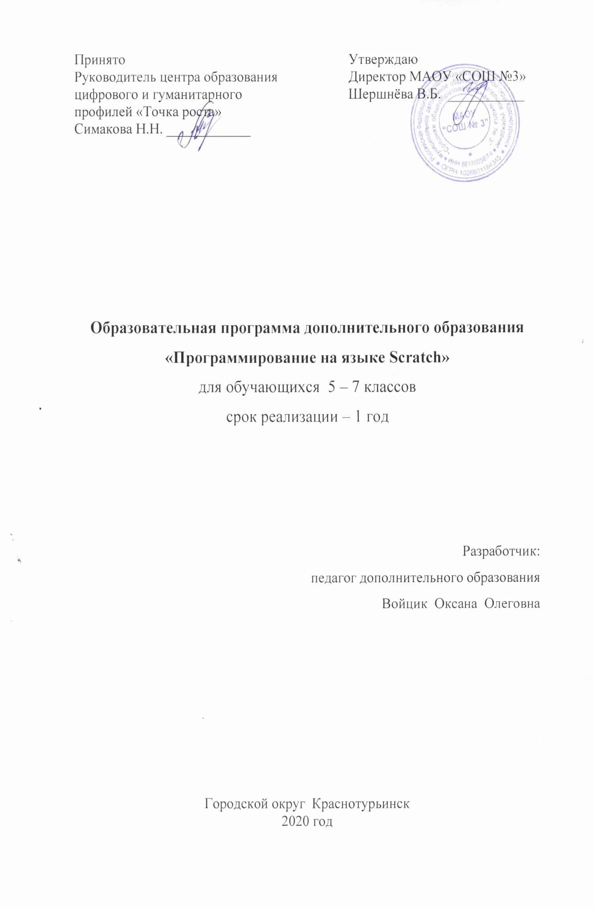
Пояснительная записка.

Программа объединения «Программирование на языке Scratch» рассчитана на обучающихся 5 – 6 классов. Данный курс призван вооружить осваивающих её школьников компетенциями для овладения первоначальными навыками интуитивного программирования и осуществления проектной деятельности согласно их возрастным. Программа рассчитана на 76,5 часов в год – 1 раз в неделю по 2,25 часа (1 час 30 минут).

Цели изучения курса «Проектирование в среде Scratch»:
- Формирование отношения к информатике как к части общечеловеческой культуры;
- развитие логического и критического мышления, пространственного воображения, алгоритмической культуры;
- овладение знаниями и умениями, необходимыми в повседневной жизни и для изучения смежных дисциплин;
- воспитание средствами информатики культуры личности;
- формирование понимания значимости информатики для научно- технического прогресса.

Задачи:
- формирование у детей базовых представлений о языке программирования Scratch, алгоритме, исполнителе;
- формирование навыков разработки, тестирования и отладки несложных программ;
- знакомство с понятием проекта, его структуры, дизайна и разработки;
- освоение навыков планирования, создания проекта, публикации его в сети Интернет;
- выработка навыков работы в сети для обмена материалами работы;
- предоставление возможности самовыражения в творчестве;
- выработка навыков и умения безопасного и целесообразного поведения при работе с компьютерными программами и в сети Интернет, умения соблюдать нормы информационной этики и права

Результаты освоения курса «Проектирование в среде Scratch»
В результате освоения курса «Проектирование в среде Scratch» в 5-6 классах программа позволяет добиваться следующих результатов освоения образовательной программы основного общего образования:

Личностные результаты:
- широкие познавательные интересы, инициатива и любознательность, мотивы познания и творчества; готовность и способность обучающихся к саморазвитию и реализации творческого потенциала в предметно- продуктивной деятельности за счет развития их образного, алгоритмического и логического мышления;
- готовность к повышению своего образовательного уровня и продолжению обучения с использованием средств и методов информатики и ИКТ;
- интерес к информатике и ИКТ, стремление использовать полученные знания в процессе обучения другим предметам и в жизни;
- способность увязать учебное содержание с собственным жизненным опытом и личными смыслами, понять значимость подготовки в области информатики и ИКТ в условиях развития информационного общества;
- готовность к самостоятельным поступкам и действиям, принятию ответственности за их результаты; готовность к осуществлению индивидуальной и коллективной информационной деятельности;
- способность к избирательному отношению к получаемой информации за счет умений ее анализа и критичного оценивания; ответственное отношение к информации с учетом правовых и этических аспектов ее распространения;
- развитие чувства личной ответственности за качество окружающей информационной среды;
- способность и готовность к принятию ценностей здорового образа жизни за счет знания основных гигиенических, эргономических и технических условий безопасной эксплуатации средств ИКТ.

Метапредметные результаты:
- владение умениями организации собственной учебной деятельности, включающими: целеполагание как постановку учебной задачи на основе соотнесения того, что уже известно, и того, что требуется установить;
- планирование – определение последовательности промежуточных целей с учетом конечного результата, разбиение задачи на подзадачи, разработка последовательности и структуры действий, необходимых для достижения цели при помощи фиксированного набора средств;
- прогнозирование – предвосхищение результата;
- контроль – интерпретация полученного результата, его соотнесение с имеющимися данным и с целью установления соответствия или несоответствия (обнаружения ошибки);
- коррекция – внесение необходимых дополнений и корректив в план действий в случае обнаружения ошибки;
- оценка – осознание учащимся того, насколько качественно им решена учебно-познавательная задача;
- владение основными универсальными умениями информационного характера: постановка и формулирование проблемы;
- поиск и выделение необходимой информации, применение методов информационного поиска;
- структурирование и визуализация информации; выбор наиболее эффективных способов решения задач в зависимости от конкретных условий;
- самостоятельное создание алгоритмов деятельности при решении проблем творческого и поискового характера;
- владение основами продуктивного взаимодействия и сотрудничества со сверстниками и взрослыми: умение правильно, четко и однозначно сформулировать мысль в понятной собеседнику форме;
- умение осуществлять в коллективе совместную информационную деятельность, в частности при выполнении проекта;
- умение выступать перед аудиторией, представляя ей результаты своей работы с помощью средств ИКТ;
- использование коммуникационных технологий в учебной деятельности и повседневной жизни.

Предметные результаты:
- умение использовать термины «информация», «сообщение», «данные»,
«алгоритм», «программа»; понимание различий между употреблением этих терминов в обыденной речи и в информатике;
- умение составлять линейные, разветвляющиеся и циклические алгоритмы управления исполнителями на языке программирования Scratch;
- умение использовать логические значения, операции и выражения с ними;
- овладение понятиями спрайт, объект, скрипт, обработка событий;
- умение формально выполнять алгоритмы, описанные с использованием конструкций ветвления (условные операторы) и повторения (циклы), вспомогательных алгоритмов;
- умение создавать и выполнять программы для решения несложных алгоритмических задач в программе Scratch;
- навыки выбора способа представления данных в зависимости от постановленной задачи.
В результате учебной деятельности, для решения разнообразных учебно-познавательных и учебно-практических задач, у обучающихся будут формироваться и развиваться необходимые универсальные учебные действия и специальные учебные умения, что заложит основу успешной учебной деятельности в средней и старшей школе.
Тематическое планирование

Номер урока | Тема / содержание |  | Характеристика основных видов деятельности |  |  | Кол-во часов
Раздел I. Знакомство со средой программирования Scratch (16 часов)
1 | Знакомство со средой Scratch. |  | повторение правил техники безопасности и правильной организации рабочего места при работе на компьютере; рассмотрение примеров проектов, сделанных в среде Scratch,  алгоритма установки программы на домашний компьютер. |  |  | 1
2 | Особенности среды Scratch. |  | рассмотрение и анализ интерфейса программы Scratch и её особенностей, определение основных понятий:  «скрипт», «сцена», «спрайт». |  |  | 1
3 | Выбор и создание спрайта. |  | знакомство со способами создания и выбора спрайтов, исследование  графического редактора в Scratch. |  |  | 1
4 | Управляющие  программы – скрипты. |  | рассмотрение и анализ особенностей создания скриптов, главного меню. |  |  | 1
5 | Блок внешнего  вида. |  | исследование команд блока внешнего  вида. |  |  | 1
6 | Блок движения. |  | исследование команд блока движения. |  |  | 1
7 | Блок перо. |  | исследование команд блока рисования. |  |  | 1
8 | Блок чисел. |  | исследование команд блока чисел. |  |  | 1
9 | Блок контроля. |  | исследование команд блока контроля. |  |  | 1
10 | Блок сенсоров. |  | исследование команд блока сенсоров. |  |  | 1
11 | Блок звуков. |  | исследование команд блока звуков. |  |  | 1
12 | Блок переменных. |  | исследование команд блока  переменных. |  |  | 1
13 | Управление и контроль. |  | исследование способов контроля объектов при помощи "Зеленого флага"  и знака "Стоп". |  |  | 1
14 | Управление  спрайтами с помощью  клавиатуры. |  | исследование управления действиями спрайта с помощью клавиатуры. |  |  | 1
15 | Изменение цвета. |  | исследование смены цвета спрайта. |  |  | 1
16 | Анимация спрайта. |  | создание анимации готовых спрайтов (смена костюмов) из самостоятельно  созданных спрайтов. |  |  | 1
Раздел II. Создание личного проекта в Scratch (11 часов)
1 | Проект в Scratch. |  | определение понятия проекта, его  структуры и реализации в Scratch |  |  | 1
2 | Сценарий проекта. |  | знакомство с этапами разработки и выполнения проекта: постановкой задачи и составлением сценария в  Scratch |  |  | 1
3 | Проект  мультипликации. |  | рассмотрение проекта мультипликации  спрайта и его реализация |  |  | 1
4 | Проект  взаимодействия объектов. |  | реализация усложнения и развития проекта мультипликации спрайта |  |  | 1
5 | Разработка  собственного проекта. |  | разработка своего проекта: постановка задач и составление собственного  сценария |  |  | 1
6-8 | Программирова-  ние проекта. |  | составление программы в Scratch,  тестирование, отладка на выполнение |  |  | 3
9-10 | Дизайн и |  | оформление проекта для показа, |  |  | 2
 | оформление  проекта. |  | подготовка к защите.
11 | Защита проекта. |  | демонстрация своего проекта,  обсуждение и анализ других работ. |  |  | 1
Раздел III. Образовательная работа в социальной сети сайта http://scrаtch.mit.edu(5 часов)
1 | Понятие  информационног о пространства сети. |  | Знакомство с правилами работы в сети:  что можно и чего нельзя делать во время общения в социальной сети. |  |  | 1
2 | Этика общения в сети. |  | Оценивание чужих работы на сайте  http://scrаtch.mit.edu с соблюдением этики общения в сети. |  |  | 1
3 | Сообщество Scratch. |  | Регистрация на сайте  http://scrаtch.mit.edu, создание личной страницы. |  |  | 1
4 | Публикация собственного  проекта на сайте. |  | Публикация своих проектов на сайте  http://scrаtch.mit.edu |  |  | 1
5 | Использование чужих проектов |  | Просмотр чужих проектов на сайте http://scrаtch.mit.edu и скачивание их для последующего использования с  учётом авторских прав. |  |  | 1
Раздел IV.Реализация алгоритмов в Scratch (20 часов)
1 | Управление  несколькими объектами. |  | Возможности одновременного управления несколькими объектами. |  |  | 1
2 | Последовательное и одновременное выполнение. |  | Особенности анимации с последовательным и одновременным управлением объектами. |  |  | 1
3 | Линейный  алгоритм. |  | Реализация линейного алгоритма в  Scratch. |  |  | 1
4-6 | Разветвляющийся  алгоритм. |  | Реализация разветвляющегося  алгоритма в Scratch. |  |  | 3
7-8 | Циклический  алгоритм. |  | Реализация циклического алгоритма в  Scratch. |  |  | 2
9 | Случайные числа. |  | Генератор случайных чисел в Scratch. |  |  | 1
10-11 | Диалог с  пользователем. |  | Реализация диалога с пользователем в  Scratch. |  |  | 2
12 | Использование  слоев. |  | Реализация анимации перемещения в  разные слои сцены в Scratch. |  |  | 1
13 | Анимация полета. |  | Реализация анимации полета в Scratch. |  |  | 1
14-15 | Создание плавной  анимации. |  | Особенности создания плавной  анимации в Scratch. |  |  | 2
16 | Разворот в направление  движения. |  | Особенности создания разворота в направление движения в Scratch. |  |  | 1
17 | Изучаем  повороты. |  | Особенности анимации поворотов в  Scratch. |  |  | 1
18-19 | Изменение  движения в зависимости от  условия. |  | Реализация анимации изменения движения в зависимости от условия в Scratch. |  |  | 2
20 | Графические эффекты  картинок. |  | Научиться применять эффекты картинок к спрайтам: создавать мозаичное изображение, использовать лупу, вращение, свечение, разбивку на  пиксели. |  |  | 1
Раздел V.Создание личного проекта в Scratch (23 часов)
1 | Проект в Scratch. |  | Повторение понятия проекта, его структуры, этапов разработки и  выполнения в Scratch. |  |  | 1
2-5 | Проект «Игра с  геометрическими фигурами» |  | Рассмотрение и реализация проекта  «Игра с геометрическими фигурами». |  |  | 4
6-8 | Проект «Игра  буквами» | с | Рассмотрение и реализация проекта  «Игра с буквами». |  |  | 3
9-11 | Проект «Игра со случайными  надписями». |  | Рассмотрение и реализация проекта  «Игра со случайными надписями». |  |  | 3
12-14 | Проект «Сказка» |  | Рассмотрение и реализация проекта  «Сказка». |  |  | 3
15-16 | Проект «Квест» |  | Рассмотрение и реализация проекта  «Квест». |  |  | 2
17-19 | Разработка  собственного проекта. |  | Постановка задачи  собственного сценария | и | составление | 3
20-21 | Программирован  ие проекта. |  | Составление программы в Scratch,  тестирование, отладка на выполнение. |  |  | 2
22 | Дизайн оформление  проекта. | и | Оформление проекта подготовка к защите. |  | для показа, | 1
23 | Защита публикация проекта. | и | Конкурс проектов, обсуждение и анализ работ. Публикация своих проектов на сайте http://scrаtch.mit.edu |  |  | 1
Повторение (1,5 часа).

Описание учебно-методического и материально-технического обеспечения образовательного процесса.
УМК:
- Евгений Патаракин. Учимся готовить в Скретч. Версия 2.0, 2008.
- В.Г. Рындак, В.О. Дженжер, Л.В. Денисова. Проектная деятельность школьников в среде программирования Scratch. Учебно-
методическоепособие. Оренбург - 2009.
- Шапошникова С.В. Введение в Scratch, 2011.
Интернет-ресурсы:
  - http://scratch.mit.edu/pages/source – страница разработчиков 2. http://scratch.mit.edu/ - официальный сайт проекта Scratch
- http://scratch.ucoz.net/Что такое Scratch?
- https://nsportal.ru/shkola/dopolnitelnoe- obrazovanie/library/2015/06/29/programma-avtorskogo-elektivnogo-kursa

Технические и программные средства обучения:

- операционная система Windows;
- компьютеры с установленной средой программирования Scratch;
- мультимедийный проектор;
- интерактивная доска;
- локальная сеть;
- доступ к сети Интернет;
- браузер.

